**Tên nhóm:** Nhóm 6

**Thành viên**

|  |  |  |
| --- | --- | --- |
| **Họ và tên** | **Email** | **SDT** |
| Trịnh Minh Đương | minhduong.zaro@gmail.com | 0977704625 |
| Huỳnh Tấn Hòa | Huynhtau94@gmail.com | 01683478650 |

**Email nhóm:** ltdd3duonghoa@gmail.com

**Pass**:ltdd3@123

**Đề tài**: Từ điển Anh Việt

1. **Tuần 1**
2. **Tổng quan về React native?**

React Native cho phép bạn xây dựng ứng dụng dành cho thiết bị di động( cả Android và IOS) mà chỉ cần dùng JavaScript. Nó sử dụng cùng một thiết kế như React, bạn có thể tạo một giao diện người dùng (UI) phong phú từ các components được tối ưu cho thiết bị di động.

1. **Ưu điểm ,nhược điểm**

**Ưu điểm:**

* Hiệu quả về mặt thời gian khi mà bạn muốn phát triển một ứng dụng nhanh chóng.
* Hiệu năng tương đối ổn định.
* Cộng đồng phát triển mạnh.
* Tiết kiệm tiền.
* Team phát triển nhỏ.
* Ứng dụng tin cậy và ổn định.
* Xây dựng cho nhiều hệ điều hành khác nhau với ít native code nhất.
* Trải nghiệm người dùng tốt hơn là hybrid app.

**Nhược điểm:**

* Vẫn đòi hỏi native code.
* Hiệu năng sẽ thấp hơn với app thuần native code.
* Bảo mật không cao do dựa trên JS.
* Quản lý bộ nhớ.
* Khả năng tùy biến cũng không thực sự tốt đối với một vài module.

1. **Quy trình cài đặt react native ( windows)**

**Bước 1**: Cài đặt Node và Java Development Kit

Đầu tiên cần cài đặt Chocolatey bằng cách sử dụng các hướng dẫn trên trang web [Chocolatey](https://chocolatey.org/).

choco install -y nodejs.install

choco install -y python2

choco install -y jdk8

**Bước 2**: React Native CLI

Sử dụng [Node Package Manager](https://www.npmjs.com/) (hay viết tắt là **npm**) để cài đặt công cụ React Native Command Line Interface (CLI). Tại thiết bị đầu cuối (Terminal hoặc Command Prompt hoặc shell), bạn gõ lệnh:

npm install -g react-native-cli

npm tìm nạp công cụ CLI và cài đặt nó. npm có chức năng tương tự như [JCenter](https://bintray.com/bintray/jcenter) và được đóng gói với Node.js.

Sau đó, cài đặt Yarn bằng cách sử dụng các hướng dẫn trên trang web của [Yarn](https://yarnpkg.com/en/docs/install). Yarn là một client npm tốc độ cao

Bước 3. Môi trường phát triển cho Android

Google APIs, Android 23

Android SDK Platform 23

Intel x86 Atom_64 System Image

Google APIs Intel x86 Atom_64 System Image

Chay ung dung

react-native run-android

1. **Tìm hiểu một ứng dụng mẫu react native**

Chúng ta chạy lệnh để thêm ứng dụng mẫu của react-native

Lệnh khởi tạo: react-native init AwesomeProject.

Sau khi khởi tạo xong, chúng ta vào folder AwesomeProject vừa tạo để run project bằng lệnh:

react-native run-android.

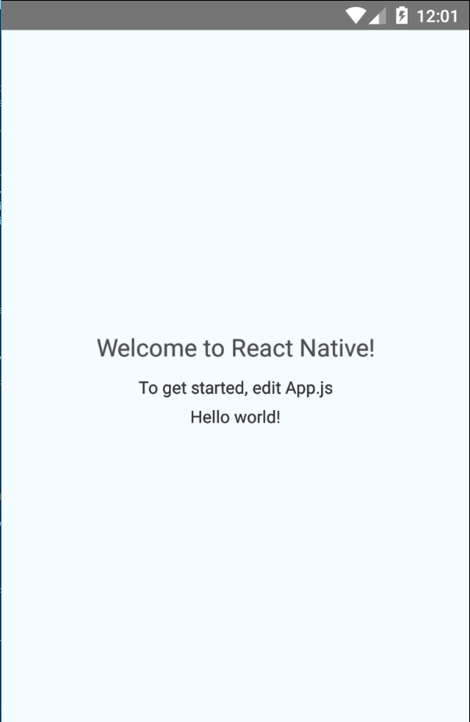

Hình 1 Sau khi chạy project mẫu

1. **Tuần 2**
2. **Thiết kế giao diện cho đề tài.**

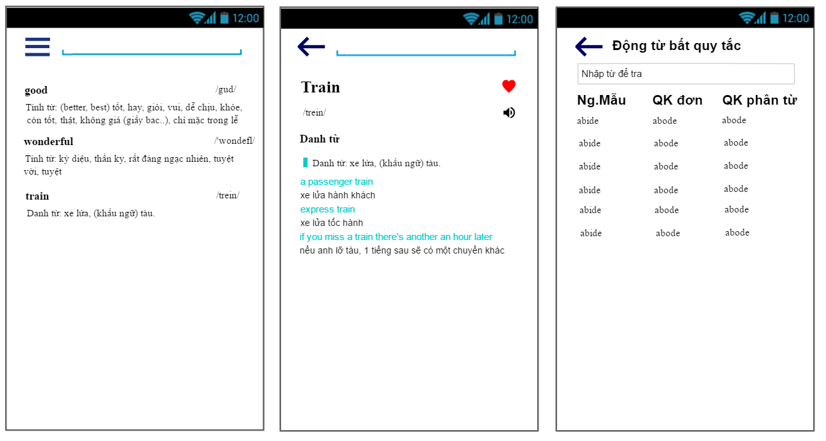

Hình 2 Giao diện được thiết kế bằng Pencil

1. **Tìm hiểu vòng đời Components**



Hình 3 Import component từ react-native

Trước khi sử dụng 1 Component nào đó chúng ta cần import component từ thư viện mà chúng ta cần import vào file js.

1. **Tìm hiểu Props và State**

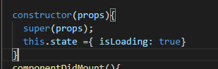

Hình 4 Khởi tạo props và state

**Props**: là thuộc tính của Navigation tại screen mà chúng ta đang nhìn thấy, chúng ta có thể pass data từ screen cha vào screen con bằng cách thêm thuộc tính vào class đó.



Hình 5 thuộc tính truyền vào cho class khác

**State**: Chúng ta có thể set giá trị vào state và có thể thay đổi chúng. Sau khi chúng ta thay đổi giá trị của state, tất cả các giá trị được in ra màn hình của biến đó cũng thay đổi theo.

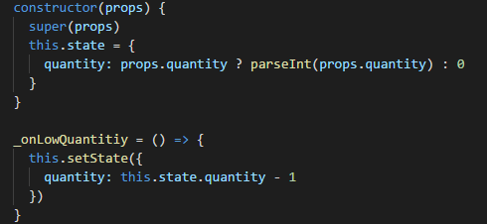

Hình 6 Khỏi tạo giá trị cho sate

1. **Tìm hiểu style**

Chúng ta có thể dung Component styles để tạo ra style hoặc có thể thêm style trực tiếp vào Component.

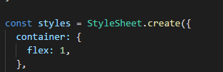

Hình 7 Tạo style từ Component Style của thư viện react-native



Hình 8 Tạo style trực tiếp từ Compoent

1. **Tạo ứng dụng demo sản phẩm**

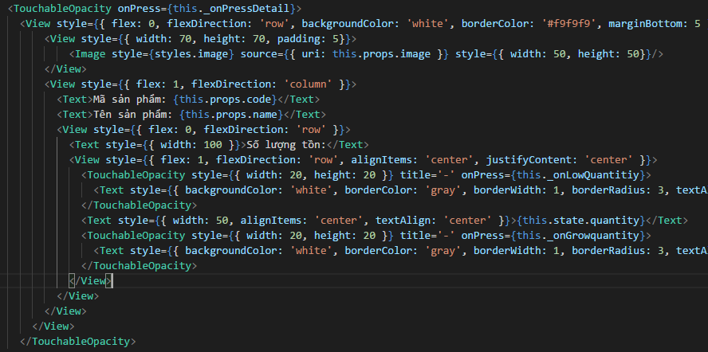

Hình 9 Code sản phẩm

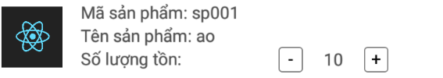

Hình 10 Sản phẩm sau khi run project

1. **Tuần 3**
2. **Tìm hiểu các Components khác như Button, Image..**



Hình 11 Sử dụng Image

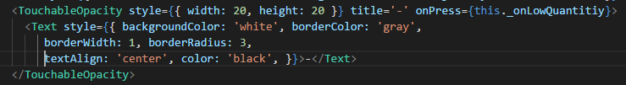

Hình 12 Dùng TouchOpacity như button

1. **Tìm hiểu webservice, lấy dữ liệu thông qua webservice**

* Tạo webservice bằng PHP và trả dữ liệu về.
* Lấy dữ liệu từ webservice trong react-native:

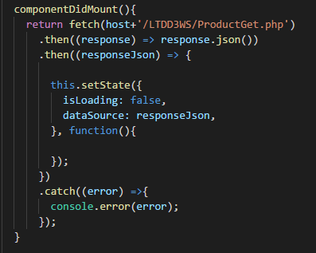

Hình 13 Code lấy dữ liệu

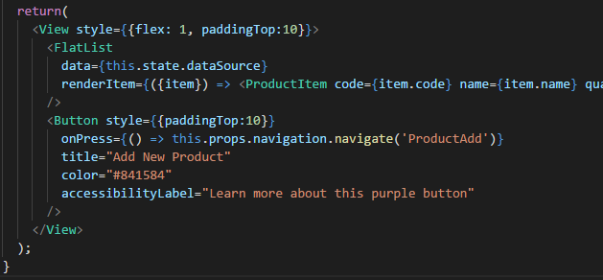

Hình 14 Dùng Fatlist để hứng dữ liệu từ webservice

1. **Tuần 4**
2. **Tìm hiểu navigation**

Navigation là thao tác chuyển màn hình từ màn hình này sang màn hình khác.

1. **Cài đặt navigation**

Thêm “react-navigation” : “3.0.0” vào “dependencies”.

Chạy lệnh : npm install để thêm thư viện navigation vào project

1. **Sử dụng navigation**

* Khởi tạo navigation:

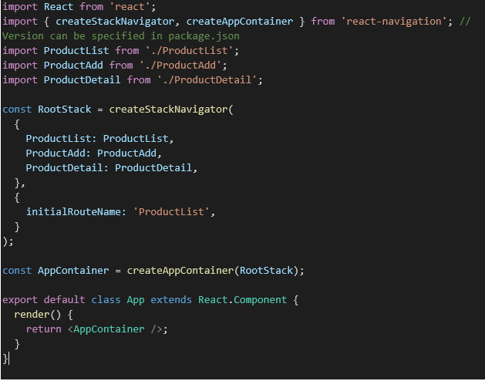

Hình 15 Khởi tạo navigation

* Thực hiện chuyển trang bằng thao tác onPress

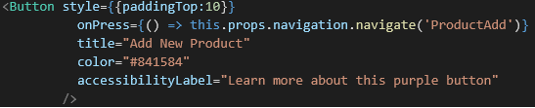

Hình 16 Navigation chuyển trang khi onPress

1. **Tuần 5**
2. **Làm trang chi tiết cho sản phẩm khi click vào item trong FlatList**

* Pass data thông qua navigation

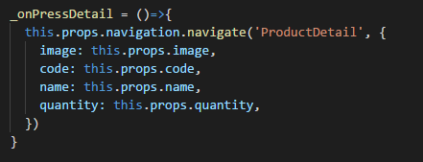

Hình Pass data thông qua navigation

* Nhận data ở màn hình chi tiết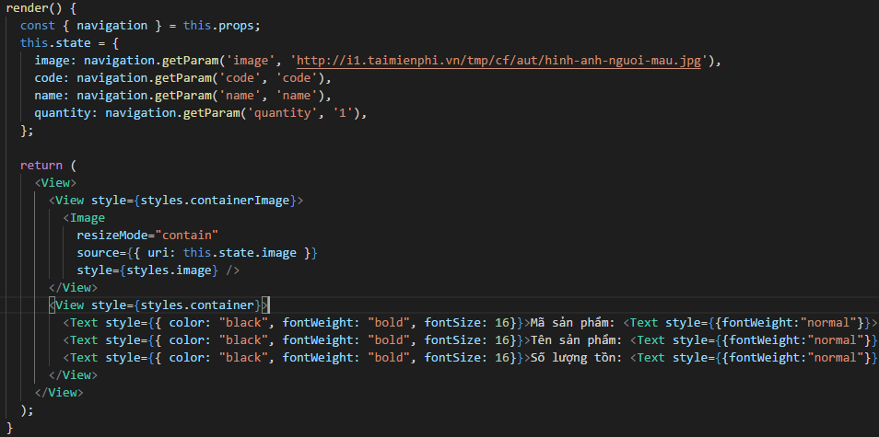

Hình nhận data và code design màn hình chi tiết

* Kết quả

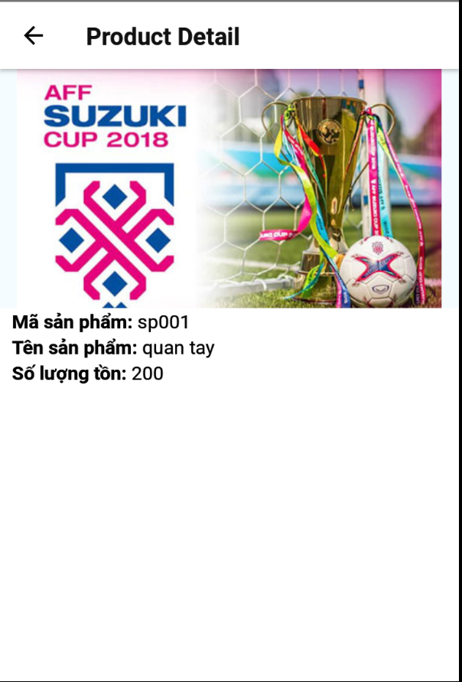

Hình Màn hình chi tiết sản phẩm